**3.Исследовательская часть**

**3.1. Постановка задачи**

Требуется разработать программу, для сотрудников фитнес центра

**3.2 Описание предметной области**

**3.2.1 Общие сведения**

Фитнес центр - организация сочетающая в себе спортивный зал, бассейн, кардио-зону, залы аэробики, сайкл студию, студии единоборств, студии йоги, групповые и танцевальные программы, а также аквааэробику.

Имеет площади для проведения разнообразных оздоровительных и фитнес тренировок, с использованием силовых упражнений и специального оборудования для кардио-тренировок.

Может иметь уличные площади, для проведений личных или групповых занятий на открытом воздухе, оказывать дополнительные услуги в виде солярия, услуг массажа, бани, сауны, хамама, салона красоты и тп.

Организация обеспечивает свободный доступ физических лиц к оборудованным площадям и тренажерам на основе разового платежа или на основании участия в членской системе(приобретение клубной карты).

В фитнес клубе могут проводить соревнования. Закрытые, только для участников или и городские. В некоторых случаях, соревнования большего масштаба.

Фитнес клуб за определённую плату может предоставить инструктора, который за определённую плату составит личную программу тренировок для оздоровления/укрепления организма.

На основании всего вышеизложенного можно сделать вывод, что клуб работает с большими массивами данных: Виды клубных программ, список участников клубных программ, список клиентов, список работающих в нём тренеров, график личных тренировок(для каждого тренера), график «дежурного тренера»(тренер, ответственный за тренажёрный зал и за то, что бы посетители центра не травмировали себя в следствии не правильного выполнения упражнений), график групповых программ(сайкл студия, групповые занятия: йога, боевые искусства, обычные групповые занятия), список прочего персонала.

Все эти данные нужно как то обрабатывать, для этого любой фитнес центр имеет специальную программу, в которой хранится большая часть этих данных.

Потребитель услуг центра и большая часть работников не видят это приложение и не пользуются им, этим поэтому можно сэкономить на красивом оформлении и выполнить его в минималистичном стиле, оставив только важный функционал, нужный для комфортной работы с программой.

В рамках курсовой работы приложение будет иметь функционал создания членов клуба, клубных программ. Содержать в себе расписание групповых занятий, личной занятости тренеров , а так же кто на данный момент является «дежурным тренером». Окно в котором можно узнать цены на все предоставляемые услуги и клубные программы , что бы быстро отвечать на частые вопросы посетителей, что и сколько стоит.

**3.2.2 Анализ аналогов.**

Разрабатываемая программа не является уникальной и имеет несколько аналогов. Я не могу получить полный доступ к конкретным программам, которые используют в реальных фитнес центрах. Поэтому я возьму в качестве аналогов рекламные предложения подобных программ.

1. «WS. Фитнес»

Сервис для учёта клиентов и финансов для фитнес клубов.

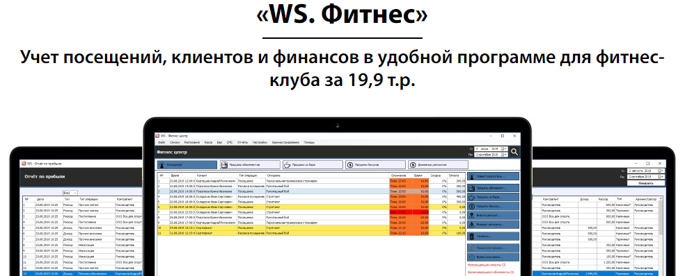

Рисунок 1 – сайт рекламы, описания и продажи приложения «WS. Фитнес»

На сайте относительно подробно описан весь функционал приложения.

Приложение даёт возможность создавать карточки клиента, добавлять туда фотографию человека.

Доп. Информацию о клиенте. Из какого источника он узнал о фитнес-клубе. Сведения о детях и приглашённых им друзьям.

Функция идентификации клиента по карте. К клиенту можно привязать карту и при ее сканировании программа автоматически идентифицирует клиента при создании нового посещения. Просмотр и редактирование абониментов клиента, возможность заморозить абонемент, клубную карту(Функция заморозки абонемента позволяет приостановить действие абонемента на определенный период.).

А так же хранит информацию о депозите клиента База Данных клиентов, напоминание о днях рождения(что бы предложить сидки или подарок для повышения лояльности клиента), скидочные системы, подарочные сертификаты и общий отчёт о клиенте.

2)Mobifitness

Система управления фитнес-клубом, спортивной студией, школой танцев или йоги.

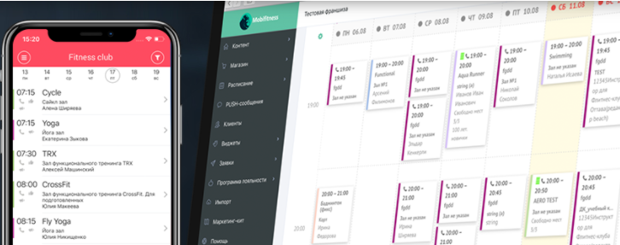

Рисунок 2 – Мобильное приложение и расписание в приложении Mobifitness

В отличии от прошлой программы, эта ориентирована не только на фитнес-центры, но и на более маленькие спортивные студии и школы танцев.

Она имеет:

* Учетную система для управления
* Мобильное приложение для коммуникации с клиентами
* Онлайн-запись для снижения нагрузки на рецепцию, для танцев и бойцовских клубов
* Онлайн-касса для ускорения работы администратора.
* Личный кабинет и интернет-магазин продаж.

Эта система продаётся целостным комплексом и имеет приятный, современный дизайн.

3)INEED CHAT

Этот сервис предоставляет почти готовое шаблонное приложение для бизнеса любого типа.

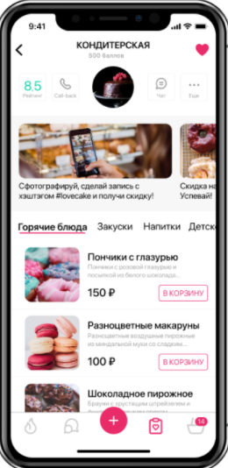

Рисунок 3 – Мобильное приложение от «INEED CHAT» на примере кондитерской

В отличии от прошлых примеров, это приложение не специализируется на услугах категории «Здоровье и медицина».

Оно проще и дешевле, но при этом, из-за ограниченности функционала, подойдёт только маленьким клубам бокса, карате или салонам красоты.

Фитнес-центрам оно не подойдёт.

Выводы: представлена была только часть аналогов. У многих интерфейс выполнен современно и стильно, у некоторых приложение выполнено удобно для пользователя, работника ли управляющего фитнес-центра.

Каждое приложение имеет интересные особенности, которые можно заимствовать.

**3.2.3 Концептуальная модель данных**

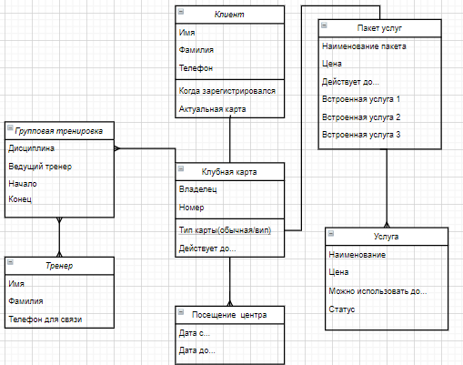

Рисунок 4 – Схема модели данных

**3.2.4 Перечень реализуемых функций.**

Ввод и хранение данных о Клиентах и Тренерах.

Хранение данных о расписании групповых занятий.

Хранение данных об услугах, заказанных клиентом.

Изменение статуса услуг.

**3.3 Сценарий использования**

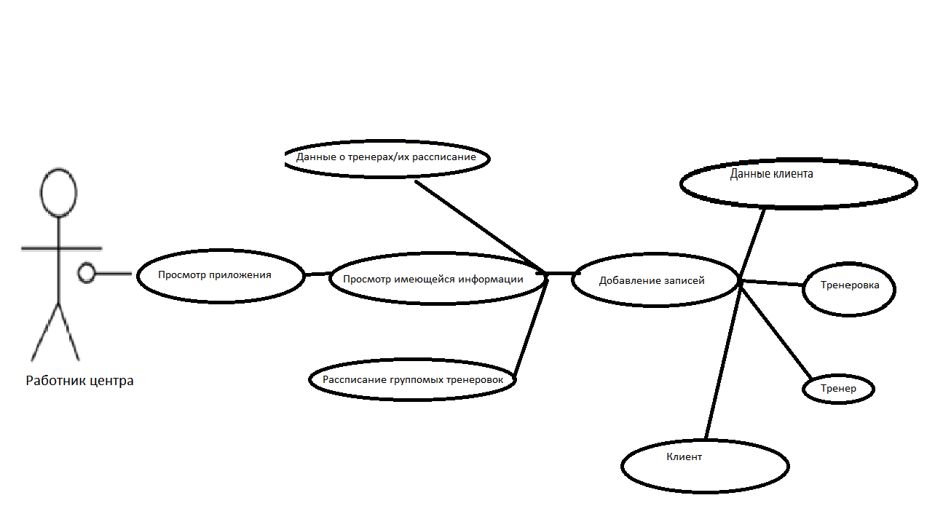

Рисунок 5 – Сценарий использования для работника.

**3.4 Задача автоматизации**

Задачей автоматизации является упрощение процесса регистрации клиента, предоставление удобного способа обработки и просмотра данных для администратора.

**3.5 Перечень задач, подлежащих решению в процессе разработки**

Для создания системы необходимо:

1. Изучить предметную область и на основе полученной информацию определить структуру данных, необходимую для выполнения поставленных задач.
2. Разработать план поэтапного формирования
3. Создать или изучить готовые алгоритмы необходимых операций.
4. Определить взаимодействия между базой данных и программой
5. Создать интерфейс взаимодействия пользователя с программой

**3.6 Обоснование выбора платформы для разработки**

Основная платформа для разработки это Windows Forms на языке C# в Visual Studio.

* Windows Forms имеет несколько уровней визуализации
* Разработка на XAML даёт возможность выводить свойства элементов окон в отдельные стили, по аналоги с CSS. Значит, что бы изменить внешний вид окон достаточно заменить файл со стилями
* Можно строить веб-подобные приложения на основе страниц, что дает возможность пользоваться навигацией.
* Независимость от разрешения. WPF берет на себя компоновку элементов интерфейса подстраивая его под разные разрешения.
* Windows Forms достаточно просто связать с базой данных.